Racconto fantastico
Un’avventura al museo
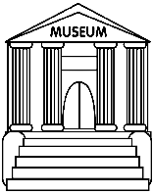
C’era una volta una classe che doveva andare a fare una gita al museo di Firenze.
Quando andarono lì videro delle statue che assomigliavano a degli alieni.
Una bambina incuriosita, fece cadere una statua; l’alieno si mise ad urlare e disse:
- Hai!! Mi hai fatto male! 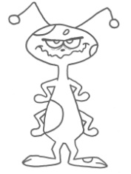
La bambina curiosa disse:- Ma tu chi sei?
L’alieno rispose:- Sono un alieno! Non l’hai capito?!
Tutta la classe desolata vide che cosa era successo e dissero tutti in coro:- Cosa hai combinato?
L’alieno per difenderla sparò della gelatina viscida e tutti dissero:- Tu fai male alla gente!!!
Mentre stavano tornando a scuola la bambina si portò con sé l’alieno per fargli conoscere la scuola.
La bambina lo nascose dentro lo zaino per non farlo vedere alla maestra. A un certo punto la maestra vide nello zaino della bambina qualcosa che si muoveva; la maestra disse alla bambina di aprire lo zaino, la bambina non volle aprirlo perché sapeva che la maestra sospettava qualcosa, poi si convinse e aprì lo zaino e non trovò l’alieno né libri, l’acqua e il panino; felice si mise a saltare per tutta la classe e a cantare:- Non studierò più perché non ho il necessario.
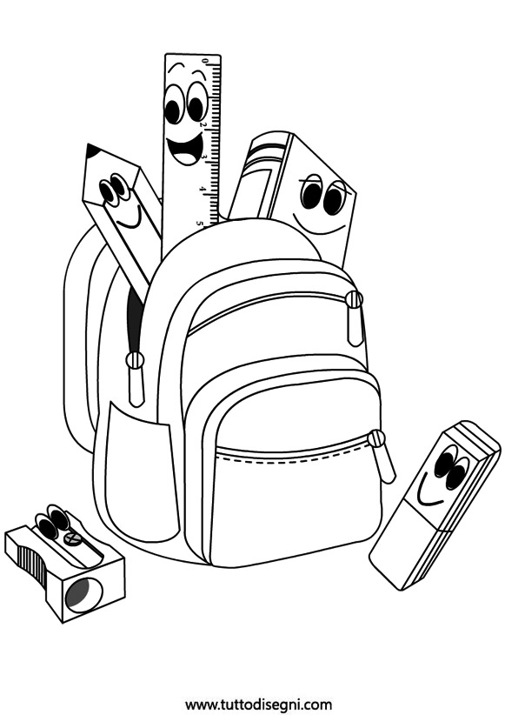
Tutti i compagni applaudirono e da quel giorno tutti i bambini sperano di trovare per strada un alieno che si porti via tutto il necessario per la scuola.
Federica e Lucrezia Classe IIIA “Monserrato”

